1. 》80%的条目比重应为10%

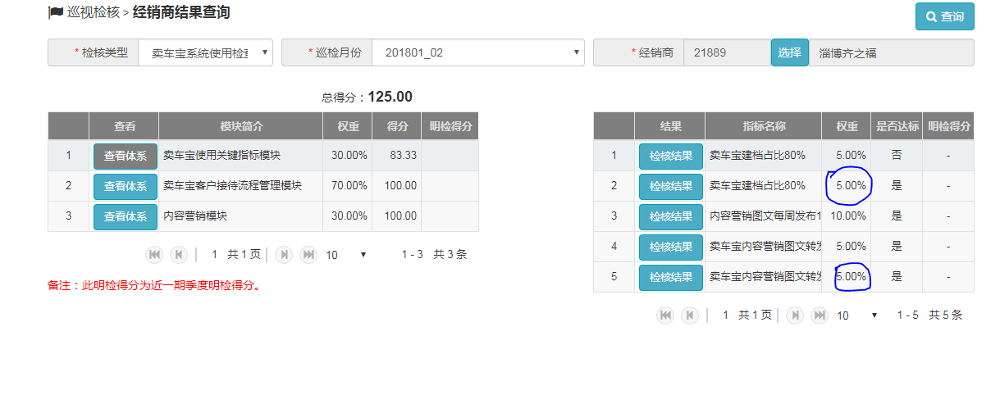2、销售人员设置：

岗位1：（销售经理/销售DCC经理）

岗位2：（销售顾问/直销员）

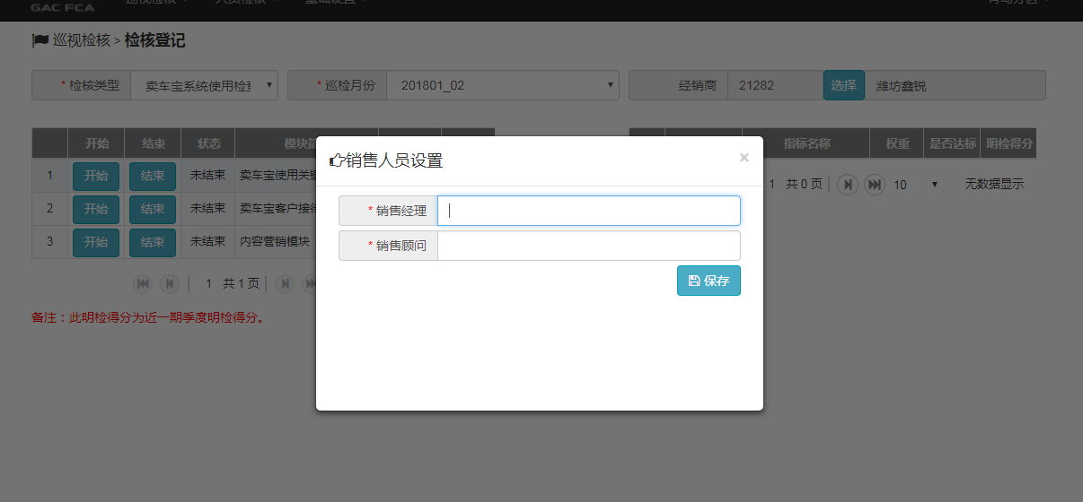

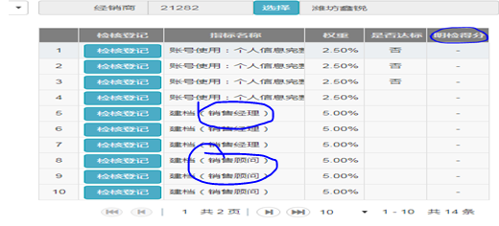

1. 是否能隐藏或不显示“明检得分”列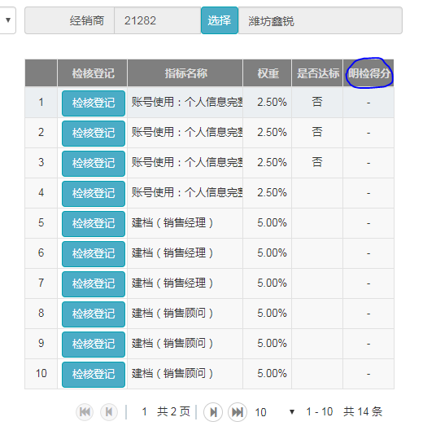

4、“卖车宝使用关键指标模块”为附加分模块，总得分需限定在小于等于100分